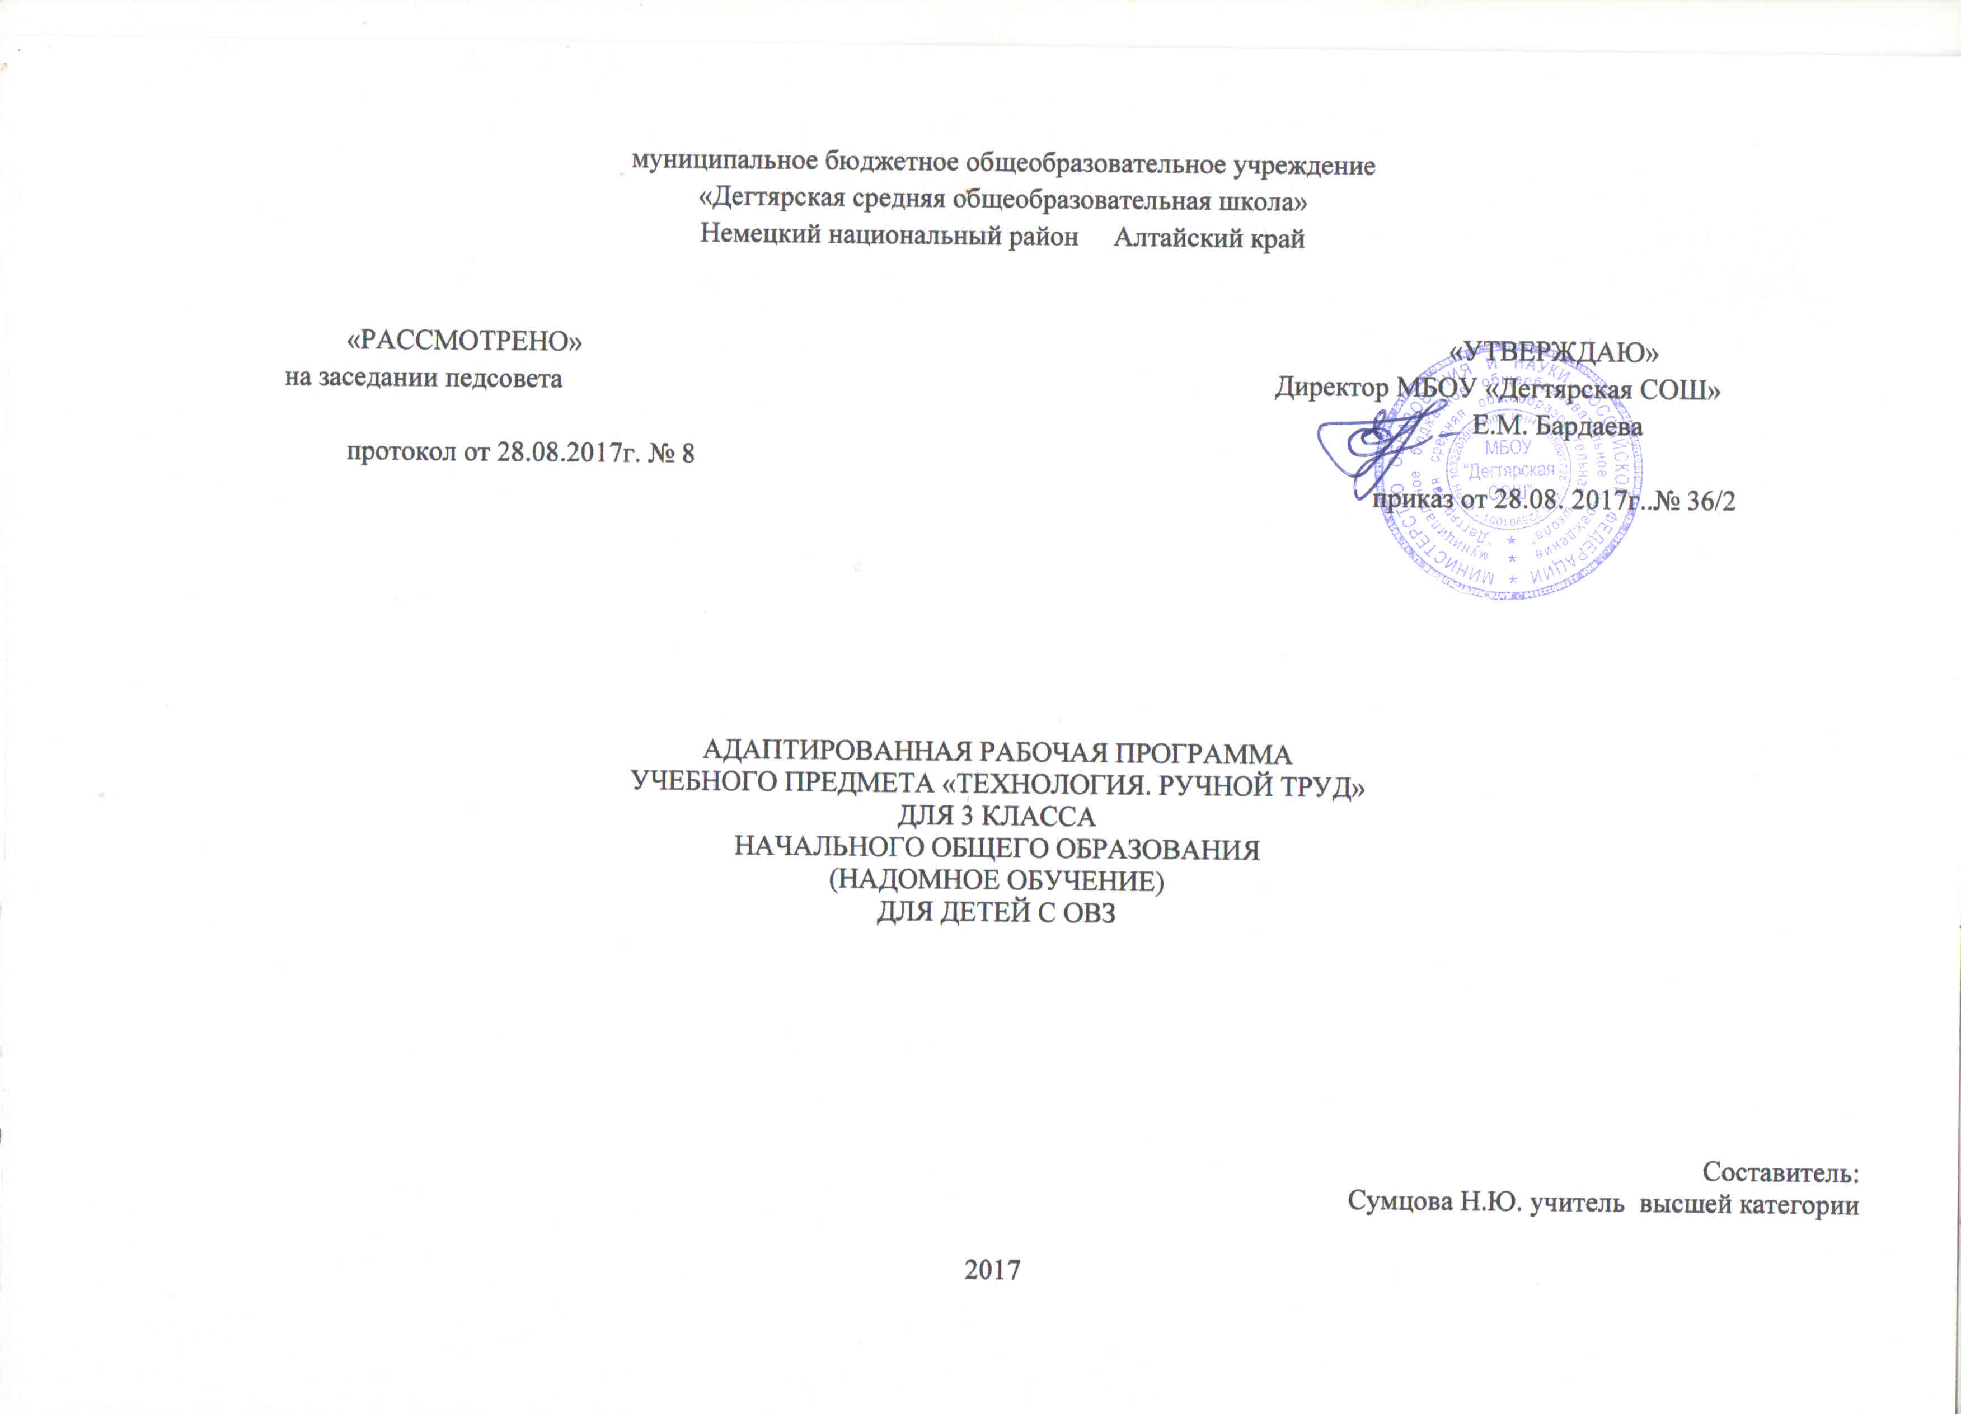

Пояснительная записка

Рабочая программа по технологии для 1-4 классов разработана на основании:

- Федерального Закона от 29.12.2012 № 273-ФЗ «Об образовании в Российской Федерации»,

- Авторской программы по развитию устной речи на основе изучения предметов и явлений окружающей действительности для специальных (коррекционных) образовательных учреждений VIII вида 1-4 классов под редакцией В. В. Воронковой, М.: Просвещение, 2013 г., допущенной Министерством образования и науки Российской Федерации,

- Федерального базисного учебного плана (приказ №29/2065-п от 10.04.2002г),

- Учебного плана на текущий учебный год МБОУ «Дегтярская СОШ», на основании которого выделен 1 час в неделю

Структура программы соответствует основным требованиям положения МБОУ «Дегтярская СОШ» о рабочей программе
Срок реализации - 1 год (1 час в неделю, 34 часа в год).

Учебно-методическое обеспечение
1) Авторская программа по трудовому обучению для специальных (коррекционных) образовательных учреждений VIII вида 1-4 классов под редакцией В. В. Воронковой, М.: Владос, 2013г., допущенная Министерством образования и науки Российской Федерации.
2) Л.А.Кузнецова. Технология. Ручной труд. 3кл.: учебник для общеобразовательных организаций, реализующих адаптированные основные общеобразовательные программы.- 5-е изд.- М.: Просвещение, 2017.

Формы организации учебного процесса
Основной формой организации процесса обучения в 3 классе является урок.
Основные типы учебных занятий:
- урок изучения нового учебного материала;
- урок закрепления и применения знаний;
- урок обобщающего повторения и систематизации знаний;
- нетрадиционные формы уроков: интегрированный, урок-игра, практическое занятие.
- работа с дидактическим рисунком или иллюстрациями, с условными обозначениями, таблицами и схемами, с различными моделями.
Основным типом урока является комбинированный.дифференцированное обучение,
- личностно-ориентированное обучение,
- здоровьесберегающие технологии,
- информационно-коммуникативные технологии;
- элементы технологий коррекционной направленности.
При проведении уроков используются различные методы и формы обучения:
- Словесные методы (рассказ, описание, объяснение, беседа).
- Работа с учебником, книгой. Этот метод является одним из действенных в овладении обучающимися учебным материалом.
- Наглядные методы способствуют развитию у обучающихся элементарных представлений, обогащает и систематизирует опыт детей, учит наблюдать, сравнивать, обобщать, устанавливать свое отношение к объекту.
- Практические методы: выполнение изделий.
ОБЩАЯ ХАРАКТЕРИСТИКА КУРСА
Обучение третьеклассников труду строится с учетом освоения конкретных технологических операций в ходе создания изделий из различных материалов. Виды практической деятельности и последовательность практических работ определяются возрастными особенностями обучающихся и построены на основе постепенного увеличения степени технологической сложности изготавливаемых изделий. Также учитывается возможность проявления обучающимися творческой инициативы и самостоятельности. Отличительной особенностью обучения в 3 классе является увеличение степени самостоятельности учащихся.
В 3 классе предусмотрены следующие виды труда:

- работа с природными материалами;
- работа с бумагой и картоном;
- работа с проволокой;
- работа с металлоконструктором;
- работа с текстильными материалами;
- работа с древесиной.

Особое внимание обращается на соблюдение правил безопасной работы и гигиены труда.

Обучение труду невозможно без пристального, внимательного отношения к формированию речи обучающихся. Поэтому на уроках учитель учит детей повторять собственную речь, которая является образцом для обучающихся, вводит индивидуальное комментирование предметно-практической деятельности и действий с предметами, формами.

Неотъемлемой частью учебно-воспитательного процесса на уроках трудового обучения является оценка результатов учебной деятельности обучающихся, которая осуществляется с учётом не только их теоретических знаний, но и практических умений и навыков, элементов творчества.

При оценке знаний и умений обучающихся по труду учитываются:
- правильное, качественное и в полном объеме выполнение задания;
- осознанное выполнение задания;
- трудолюбие, самостоятельность, инициатива, творчество, самоконтроль;
- положительное отношение к труду;
- экономное расходование материалов, соблюдение правил сохранности инструментов, приспособлений;
- соблюдение правил безопасности и личной гигиены
СОДЕРЖАНИЕ ПРЕДМЕТА
3 КЛАСС
РАБОТА С ПРИРОДНЫМИ МАТЕРИАЛАМИ (МНОГОДЕТАЛЬНЫЕ ОБЪЕМНЫЕ ИЗДЕЛИЯ)
Экскурсия в природу с целью сбора природного материала. Изготовление аппликации из засушенных листьев. Изготовление аппликации из скорлупы грецких орехов.
Технические сведения. Свойства материалов, используемые при работе: цвет, форма, величина. Виды соединений. Инструменты, применяемые при работе: шило, нож, ножницы, кисть. Клеящие составы: БФ, казеиновый клей. Применение и назначение материалоотходов в сочетании с природными (бумага, обрезки кожи, проволока, поролон и т. д.).
Организация рабочего места и соблюдение санитарно-гигиенических навыков. Правила безопасной работы.
Приемы работы. Соединение деталей с помощью пластилина, клея, палочек, проволоки. Рациональное использование случайных материалов.
РАБОТА С БУМАГОЙ И КАРТОНОМ
Изготовление аппликации из обрывной бумаги. Окантовка картона полосками бумаги. Изготовление картины на окантованном картоне.
Технические сведения. Назначение окантовки в изделиях из картона. Материалы, применяемые для окантовки, — переплетные ткани: коленкор, ледерин или бумажные заменители этих тканей. Клеящие составы: казеиновый клей, ПВА, декстриновый клей.
Приемы работы. Разметка бумаги и картона по линейке. Вырезание и намазывание клеем окантовочных полосок. Приемы обработки углов изделий при окантовке.
РАБОТА С ПРОВОЛОКОЙ
Изготовление паука из скорлупы грецкого ореха и проволоки.
Технические сведения. Элементарные сведения о назначении и применении проволоки. Элементарные сведения о видах проволоки (медная, алюминиевая, стальная). Свойства проволоки: сгибается, ломается, отрезается кусачками; тонкая и толстая, мягкая и жесткая (упругая). Инструменты для работы с проволокой, их назначение и применение: кусачки, плоскогубцы, молоток. Правила безопасной работы. Организация рабочего места, соблюдение санитарно-гигиенических требований при работе с проволокой.
Приемы работы. Правильная хватка инструмента. Сгибание проволоки плоскогубцами, молотком. Резание проволоки кусачками.
РАБОТА С ПРИРОДНЫМИ МАТЕРИАЛАМИ
Изготовление объёмных изделий из природных материалов (зайчик, черепаха, ёжик, утка). Изготовление птицы из пластилина и сухой тростниковой травы.
Технические сведения. Свойства природных материалов, используемые в работе: твердость, величина, цвет, разнообразные формы. Инструменты: шило, нож, кисть. Клеящие составы: БФ, столярный клей. Применение и назначение материалоотходов в сочетании с природными (бумага, обрезки кожи, проволока, поролон и т. д.).
Соблюдение санитарно-гигиенических требований. Правила безопасной работы.
Приемы работы. Компоновка различных деталей с помощью клея, проволоки, ниток.
РАБОТА С МЕТАЛЛОКОНСТРУКТОРОМ
Сборка из планок треугольника, квадрата.
Технические сведения. Элементарные сведения о профессии слесаря. Ознакомление с наборами «Школьник», «Металлический конструктор». Детали конструктора: плато, планки, скобы, винты, гайки. Инструменты: ключ, отвертка. Правила безопасной работы.
Приемы работы. Подбор планок по счету отверстий. Установка скоб, соединение деталей винтами и гайками. Завинчивание и отвинчивание рукой и инструментами. Правильная хватка инструментов.
РАБОТА С ПРОВОЛОКОЙ
Изготовление из проволоки букв. Технология изготовления букв О, Л, С, В.
Приемы работы. Правильная хватка инструмента. Сгибание проволоки плоскогубцами, молотком. Резание проволоки кусачками.
РАБОТА С БУМАГОЙ И КАРТОНОМ
Изготовление цепочки из бумажных колец. Изготовление плоской карнавальной полумаски. Изготовление шлема (кокошника).
Технические сведения. Сорта картона, применяемые для оформительских работ. Применение других материалов в сочетании с картоном и бумагой (нитки, тесьма, материалоотходы — поролон, обрезки кожи, фольги и др.). Организация рабочего места и санитарно-гигиенические требования при работе с картоном и другими материалами. Правила безопасной работы.
Приемы работы. Разметка картона и бумаги по шаблонам. Резание картона ножницами по кривым и прямым линиям. Прорезание отверстий в картоне. Пришивание тесьмы и других материалов к деталям из картона.
РАБОТА С ТЕКСТИЛЬНЫМИ МАТЕРИАЛАМИ
Изготовление закладки из фотоплёнки. Изготовление закладки с вышивкой.
Технические сведения. Назначение косого обметочного стежка. Нитки, ткани, их свойства и назначение. Инструменты, применяемые при работе с текстильными материалами. Организация рабочего места, соблюдение санитарно-гигиенических требований. Правила безопасной работы.
Приемы работы. Правильное пользование иглой и наперстком. Выполнение косого обметочного стежка: введение иглы сверху вниз в вертикальном положении относительно полосы ткани, направление строчки слева направо. Пришивание вешалки и обметывание боковых срезов мешочка, подушечки-прихватки косыми стежками.
РАБОТА С ДРЕВЕСИНОЙ
Изготовление аппликации из древесных опилок.
Технические сведения. Способы обработки древесины ручными инструментами. Опилки. Технология изготовления аппликации из древесных опилок. Организация рабочего места, санитарно-гигиенические требования. Правила безопасной работы.
Приемы работы. Правильная хватка инструмента. Работа с шаблоном, картоном, клеем и кистью, опилками. Окраска опилок акварельными красками и гуашью.
РАБОТА С БУМАГОЙ И КАРТОНОМ (ОБЪЕМНЫЕ ИЗДЕЛИЯ ИЗ КАРТОНА)
Изготовление из бумаги матрёшки. Изготовление из бумаги собаки.
Технические сведения. Свойства картона. Правила безопасной работы.
Приемы работы. Технология изготовления конусов, цилиндров из картона. Элементарные сведения о назначении картона. Разметка разверток по шаблонам и линейке, надрез картона ножом по фальцлинейке на линиях сгиба (рицовка). Сгибание картона и склеивание по стыкам. Оклеивание бумагой объемных изделий.
Примечание. Слабые учащиеся к концу учебного года должны усвоить основные приемы работы с различными материалами, уметь с помощью учителя составлять план работы над изделием, выполнять изделия с помощью учителя, несложные изделия — самостоятельно, давать словесный отчет и анализировать свои изделия и изделия товарища с помощью учителя, в отдельных случаях — самостоятельно, отвечать простыми предложениями, употребляя в речи слова, обозначающие пространственные признаки предметов.

ТЕМАТИЧЕСКОЕ ПЛАНИРОВАНИЕ

3 класс (1 ч в неделю, всего 34 часа в год)

Работа с природными материалами (1) - 3ч
Работа с бумагой и картоном (1)– 3ч
Работа с проволокой - 2ч
Работа с природными материалами (2) - 2ч
Работа с металлоконструктором – 8ч
Работа с бумагой и картоном (2) – 4ч
Работа с текстильными материалами -8ч
Работа с древесиной -1ч

Работа с бумагой и картоном (3) -3ч

Планируемые результаты изучения курса

В результате обучения труду ученик 3 класса будет знать:
- Правила безопасной работы и личной гигиены при работе с колющими и режущими инструментами, применяемыми для обработки различных материалов, предусмотренных программой.
- Названия изученных материалов и инструментов, их назначение;
- Способы и приемы обработки различных материалов, предусмотренных программой;
- Правила планирования и организации труда.

В результате обучения труду ученик 3 класса будет уметь:
- Ориентироваться в задании с помощью учителя и самостоятельно.
- Сравнивать образец с натуральным объектом, чучелом, игрушкой, иллюстрацией.
- Составлять план работы, осуществлять текущий контроль выполнения изделия с помощью учителя и самостоятельно.
- Подбирать материалы и инструменты для работы с помощью учителя и самостоятельно.
- Выполнять работы с помощью учителя и самостоятельно.
- Придерживаться плана при выполнении изделия.
- Производить отчет об этапах изготовления изделия по вопросам учителя и самостоятельно.
- Производить отчет о технологии изготовления отдельных частей изделия и небольших изделий по вопросам учителя.
- Анализировать своё изделие.
- Употреблять в речи техническую терминологию.
- Употреблять в речи слова, обозначающие пространственные признаки предметов, и слова, обозначающие пространственные отношения предметов.
- Соблюдать пропорции и размеры, правильное расположение деталей.

Календарно – тематическое планирование

Работа с природными материалами | Учащиеся должны уметь:  - различать виды природного материала  - подбирать природный материал и инструменты для работы с помощью учителя и самостоятельно  - самостоятельно сравнивать образец с натуральным объектом;  - составлять план работы по вопросам учителя;  - выполнять изделие с помощью учителя и самостоятельно;  - проводить анализ своего изделия;  Учащиеся должны знать:  - правила техники безопасности при работе с ножницами,- названия материалов и инструментов.
Работа с бумагой и картоном | Учащиеся должны уметь:  - различать виды бумаги  -самостоятельно ориентироваться в задании;  - самостоятельно сравнивать образец с натуральным объектом;  - составлять план работы по вопросам учителя;  - подбирать материалы и инструменты для работы с помощью учителя и самостоятельно, употреблять в речи технические термины.  - выполнять изделие с помощью учителя и самостоятельно;  - проводить анализ своего изделия;  Учащиеся должны знать:  - правила техники безопасности при работе с ножницами;  - названия материалов и инструментов.
Работа с проволокой | Учащиеся должны уметь:  - выполнять простейшие операции с проволокой: выправление, сгибание под прямым углом, отрезание кусачками с помощью учителя и самостоятельно;  - изготавливать по образцу стилизованные фигурки рыб, птиц, животных с помощью учителя и самостоятельно;  -самостоятельно ориентироваться в задании;  - самостоятельно сравнивать образец с натуральным объектом;  - составлять план работы по вопросам учителя;  - подбирать материалы и инструменты для работы с помощью учителя и самостоятельно, употреблять в речи технические термины  - проводить анализ своего изделия;  Учащиеся должны знать:  - правила техники безопасности при работе с молотком, кусачками;  - свойства проволоки
Работа с металлоконструктором | Учащиеся должны уметь:  - выполнять простейшие приемы работы с ключом и отверткой с помощью учителя и самостоятельно;  - собирать по образцу геометрические фигуры, дорожные знаки, различные инструменты (лестница, грабли, лопата) мебель (стол, стул, диван) с помощью учителя и самостоятельно;  -самостоятельно ориентироваться в задании;  - самостоятельно сравнивать образец с натуральным объектом;  - составлять план работы по вопросам учителя;  - подбирать материалы и инструменты для работы с помощью учителя и самостоятельно, употреблять в речи технические термины.  - проводить анализ своего изделия;  Учащиеся должны знать:  - правила техники безопасности при работе с ключом и отверткой;  - название деталей металлоконструктора.
Работа с текстильными материалами | Учащиеся должны уметь:  - различать виды стежков и выполнять: обметочный, косой стежок.  - пришивать пуговицы, вешалки  - составлять и вышивать рисунки на листе бумаги и ткани с помощью учителя и самостоятельно;  - сшивать ткань и обмѐтывать края.  - самостоятельно сравнивать образец с натуральным объектом;  - составлять план работы по вопросам учителя;  - подбирать материалы и инструменты для работы с помощью учителя и самостоятельно, употреблять в речи технические термины.  - проводить анализ своего изделия;  - Учащиеся должны знать:  - правила техники безопасности при работе с ножницами и иголкой;
Работа с древесиной | Учащиеся должны уметь:  - вбить гвоздь в древесину, извлечь, распрямить его с помощью учителя и самостоятельно;  - сломать лучину, срезать под углом, зачистить наждачной бумагой с помощью учителя и самостоятельно;  - собирать по образцу из готовых полуфабрикатов кукольную мебель, вагончик, машинку и тележку с помощью учителя и самостоятельно;  -самостоятельно ориентироваться в задании;  - самостоятельно сравнивать образец с натуральным объектом;  - составлять план работы по вопросам учителя;  - подбирать материалы и инструменты для работы с помощью учителя и самостоятельно, употреблять в речи технические термины. - проводить анализ своего изделия;  Учащиеся должны знать:  - правила техники безопасности при работе с ключом и отверткой; - название деталей и инструментов

Календарно – тематическое планирование.

№ | Дата | Тема урока | Кол-во часов
Работа с природными материалами. (3ч)
1 | 7.09 | Экскурсия в природу с целью сбора природного материала. | 1
2 | 14.09 | Аппликация из засушенных листьев. | 1
3 | 21.09 | Объёмные изделия из природных материалов (зайчик, черепаха) | 1
Работа с бумагой и картоном. (3ч)
4 | 28.09 | Аппликация из обрывной бумаги. | 1
5 | 5.10 | Аппликация из обрывной бумаги. | 1
6 | 12.10 | Окантовка картона полосками бумаги. Изготовление картины на окантованном картоне. | 1
Работа с проволокой. (2ч)
7 | 19.10 | Паук из скорлупы грецкого ореха и проволоки. | 1
8 | 26.10 | Буквы из проволоки. Технология изготовления букв О,Л,С,В. | 1
Работа с природными материалами. (2ч)
9 | 9.11 | Аппликация из скорлупы грецких орехов. | 1
10 | 16.11 | Объёмные изделия из природных материалов (зайчик, ёжик) | 1
Работа с металлоконструктором.(4ч)
11 | 23.11 | Упражнения в завинчивании гайки рукой. Сборка по образцу треугольника из трёх плоских планок. | 1
12 | 30.11 | Приёмы работы ключом и отвёрткой. | 1
13 | 7.12 | Сборка домика. | 1
14 | 14.12 | Сборка домика. | 1
Работа с бумагой и картоном. (4ч)
15 | 21.12 | Изготовление цепочки из бумажных колец. | 1
16 | 28.12 | Изготовление плоской карнавальной маски.. | 1
17 | 11.01 | Изготовление шлема (кокошника) | 1
18 | 18.01 | Изготовление шлема (кокошника) | 1
Работа с металлоконструктором.(4ч)
19 | 25.01 | Сборка лопатки, грабель. | 1
20 | 1.02 | Сборка и разборка лесенки. | 1
21 | 8.02 | Сборка из планок треугольника и квадрата. | 1
22 | 15.02 | Сборка стула. | 1
Работа с текстильными материалами. (8ч)
23 | 22.02 | Изготовление закладки из фотоплёнки. | 1
24 | 1.03 | Изготовление закладки с вышивкой. | 1
25 | 15.03 | Изготовление закладки с вышивкой. | 1
26 | 22.03 | Пришивание вешалки к полотенцу. | 1
27 | 5.04 | Изготовление кармашка. | 1
28 | 12.04 | Изготовление кармашка. | 1
29 | 19.04 | Изготовление прихватки. | 1
30 | 26.04 | Изготовление прихватки. | 1
Работа с древесиной. (1ч)
31 | 3.05 | Аппликация из древесных опилок. | 1
Работа с бумагой и картоном. (3ч)
32 | 10.05 | Изготовление матрёшки. | 1
33 | 17.05 | Изготовление матрёшки. | 1
34 | 24.05 | Изготовление из бумаги собаки. | 1

